2e année du primaire

Semaine du 27 avril 2020

Bonjour mes élèves adorés et leurs précieux parents,

Vous travaillez bien et je suis vraiment fière de vos efforts pour maintenir la réussite scolaire de tous mes élèves. Je vous propose encore cette semaine deux rencontres de 30 minutes Teams: mercredi (lecture animée) et vendredi (mathématique). Il s'agit d'une invitation et non d'une obligation. Veuillez rejoindre la réunion 5 minutes à l'avance, ainsi je commencerai avec ceux qui sont présents.

Voici les objectifs de révision cette semaine :

|  |  |
| --- | --- |
| Français écrit  Sons "an", "é", "è", "o" | Connaître les façons les plus courantes d'écrire les sons suivants:  **"an": an, en, am, em "é": er, ez**  **"o": o, au, eau "è": è, ê, ai, ei, et**  Bien orthographier les mots du **module 6 semaine 2**  **\*projet d'espoir et d'encouragement pour les personnes âgées isolées (voir page suivante**) |
| Français lecture | Repérer des jeux de sonorité: des rimes.  Livre: À vos marques! Prêts ? Hockey!  Bingo de lecture: pour stimuler les occasions de lecture chez votre enfant |
| Mathématique | Se repérer et repérer des objets dans l'espace (droite, gauche, derrière, devant, en haut, en bas…)  Dénombrer des objets. Résoudre une situation problème  Additions et soustractions: Les zéros, les "un de plus", les "deux de plus", les "dix de plus" (dans le cartable maison) |

**Anniversaires passés et à venir** : Logan (30 mars), Emrick (29 avril), Élodie (2 mai), Mégane Guérin (17 mai), Camille (20 juin), Meganne Lapierre (26 juin) et Maude (31 juillet)

**Bonne fête en retard à Logan ! Bonne fête Emrick ! Bonne fête Élodie !**



Anne-Marie Côté

***Projet d’espoir et d’encouragement pour les personnes âgées isolées***

**Avis à tous les élèves de l’école des Trois-Temps,**

Élodie Côté-Janson, élève de 4e année, a un beau projet d’écriture et d’entraide à vous proposer. Elle a l’intention d’écrire des lettres pour les personnes âgées qui souffrent actuellement d’isolement et de solitude. Elle est déjà en contact avec l’Hôtel Dieu de Saint-Hyacinthe et Élodie aimerait bien votre participation à l’écriture de ces lettres. Les personnes intéressées devront le dire à Élodie. Dans vos lettres vous pouvez parler de vous et transmettez un message positif d’espoir et de courage. Vous pouvez également joindre un dessin d’un arc-en-ciel ou un autre dessin d’espoir. Coloriez votre lettre pour mettre de la couleur dans leur journée. Laissez place à votre créativité. Une fois les lettres écrites, il faudra les donner à Élodie (178, rue Tanguay). Élodie et sa mère vont confectionner une boîte pour y déposer tous les messages d’espoir et d’encouragement. Elles vont s’occuper de transmettre vos lettres à des personnes isolées dans la crise. Vous avez jusqu’au vendredi 1 mai pour déposer votre lettre dans la boîte prévue à cet effet.

Merci de votre participation!

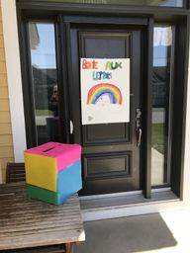

**Anglais 1er cycle avec Miss Stacy**

**1. Échauffement**

Jouez à un jeu des couleurs avec votre enfant. Par exemple, dites à votre enfant de se mettre au milieu d'une pièce de la maison. Dites une couleur à voix haute en anglais (ex. : «Find me the colour **red**.») et l'enfant doit courir pour aller trouver la couleur que vous avez nommé. Vous pouvez aussi jouer dehors. Vous pouvez aussi incorporer les chiffres.

**2. Vidéos**

Écoutez ces vidéos. Elles sont prises de la trousse pédagogique (première et deuxième année). Cette semaine, la thématique est le sport.

1: [https://www.youtube.com/watch?v=tgUSHk6JaTY](https://www.youtube.com/watch?v=tgUSHk6JaTY&fbclid=IwAR0kCooUIOmLez6K7Nq-P0JyJXs_doB440-iubkbpO03mtU_uWc4mTv4Dk0)

2: [https://www.youtube.com/watch?v=Z0x95qiDKeg](https://www.youtube.com/watch?v=Z0x95qiDKeg&fbclid=IwAR2sYpFYKeOgl-yyie0CA5_enEg9d360Cf8qPoOjyCm_2LI6iHNggTK43TE)

3: [https://www.youtube.com/watch?v=dUXk8Nc5qQ8](https://www.youtube.com/watch?v=dUXk8Nc5qQ8&fbclid=IwAR0zKGKdXAP8qdf24iDI40yDW1qu7Tht0pCv27UdxNNc6Lui0OnawrXu0ds)

**3. Histoire**

Allez regarder ce livre sur YouTube. Essayez de noter et trouver les sports et les actions :

[https://www.youtube.com/watch?v=7GYPubOf-Z0](https://l.facebook.com/l.php?u=https%3A%2F%2Fwww.youtube.com%2Fwatch%3Fv%3D7GYPubOf-Z0%26fbclid%3DIwAR3fC0Vvz3LuCT_rKeMnfBop2GVJjBXeTKJ6liMgx1_ecJqkWsKz36qsATs&h=AT1iZBlcQjhK_hWY8letITeLBcyplwsZPYUeEyRDcSCb_TmNfymypZO9W3U_vbjFtyLkZcpf4PxRbhAM1VbVrEej4xE6eoludg8gkye3UsEOC-gX266OK_qRSOpu2KNXLA)

**4. Questions**

Le vocabulaire requis est les couleurs et les sports. Dans cet exercice, vous pouvez poser les questions «What's your favorite colour?» et «What's your favorite sport?» (à gauche) et ils doivent répondre en regardant l'image à droite. Poser les questions oralement et répondre est très important. Si vous désirez, vous pouvez aussi écrire les réponses et vous faire corriger à la fin.

<https://www.liveworksheets.com/ep95075yf>

**5. Art**

Pour les petits créatifs, regardez la vidéo et dessinez une bicyclette. Vous pouvez appuyer sur pause au besoin:

<https://www.youtube.com/watch?v=5tUd3p80Xcw>

**6. Jeu**

Pour pratiquer votre communication orale, vous pouvez jouer aux charades en mimant des sports.

|  |  |
| --- | --- |
| **Langage** |  |
| Let's Start. | Commençons. |
| Do the action. | Fais l'action. |
| Is it **Basketball**? | Est-ce que c'est **Basketball**? |
| Yes, it is.  No, try again. | Oui, tu as réussi.  Non, tu dois réessayer. |

**7. Bouger**

Si vous désirez bouger, faites cette vidéo:

<https://www.youtube.com/watch?v=oc4QS2USKmk>

Have fun!

Miss Stacy



Français, langue d’enseignement

À vos marques! Prêts? Rimez!

Consigne à l’élève

* Clique sur ce [lien](http://jeunes.banq.qc.ca/pj/ecouter/raconte/) et choisis l’histoire *À vos marques! Prêts? Hockey !*
* Tu dois écouter l’histoire et tenter de deviner, quand le lecteur ralentit, le mot qui sera dit et qui rime avec ce qui précède.
* Écoute l’histoire plusieurs fois pour t’entraîner.

Suggestions 9

* Tu peux écrire plusieurs mots qui riment avec :
* Bâton;
* Patinoire;
* Rondelle.
* Tu trouveras en annexe une activité de classement de rimes.
* Lance un défi à quelqu’un autour de toi et écrivez ensemble le plus de rimes possible.

Matériel requis

* Une feuille et un crayon.
* Un ordinateur, une tablette ou un téléphone cellulaire pour écouter l’histoire.

|  |
| --- |
| Information aux parents  À propos de l’activité  Votre enfant s’exercera à :   * Écouter une histoire audio; * Reconnaître des rimes; * Inventer et classifier des rimes.   Vous pourriez :   * Écouter l’histoire avec votre enfant; * L’aider à trouver les rimes qui sont attendues dans la lecture du livre audio; * Faire l’activité de classification de rimes avec votre enfant. |

Français, langue d’enseignement

Annexe – À vos marques! Prêts? Rimez!

Classe les mots que tu vois dans la bonne colonne du tableau.

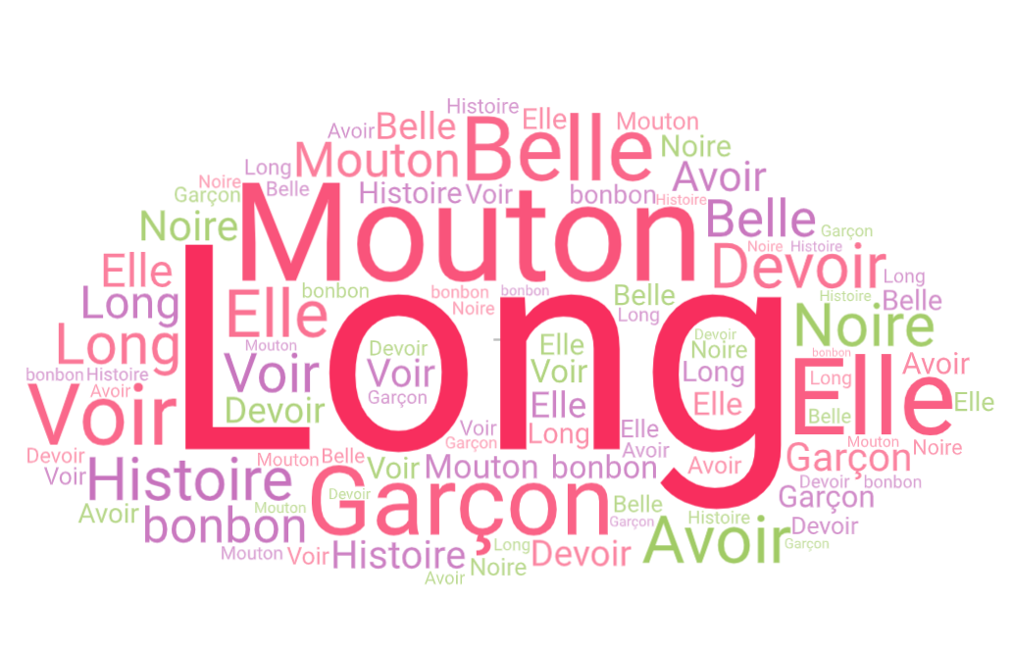

|  |  |  |
| --- | --- | --- |
| **Rimes** | | |
| Bâton | Patinoire | Rondelle |
|  |  |  |
|  |  |  |
|  |  |  |
|  |  |  |
|  |  |  |

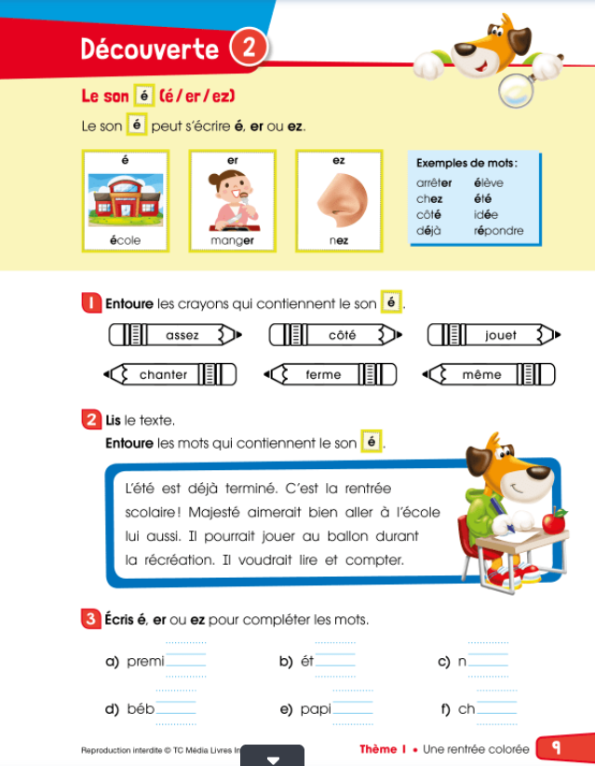Je sais écrire les sons « é », « è » et « o »

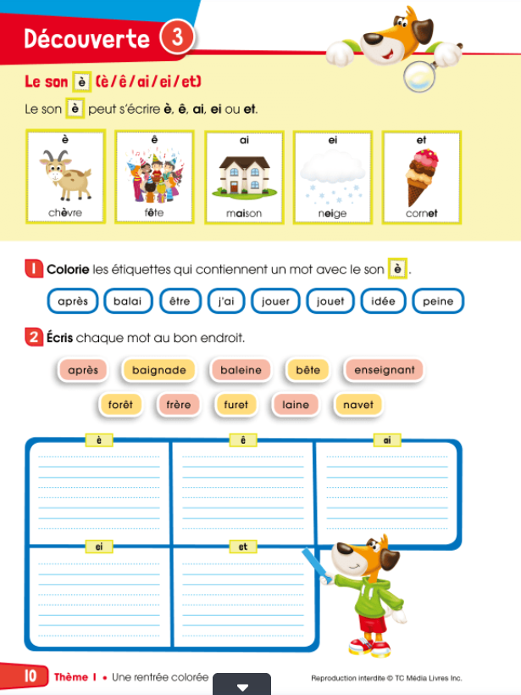

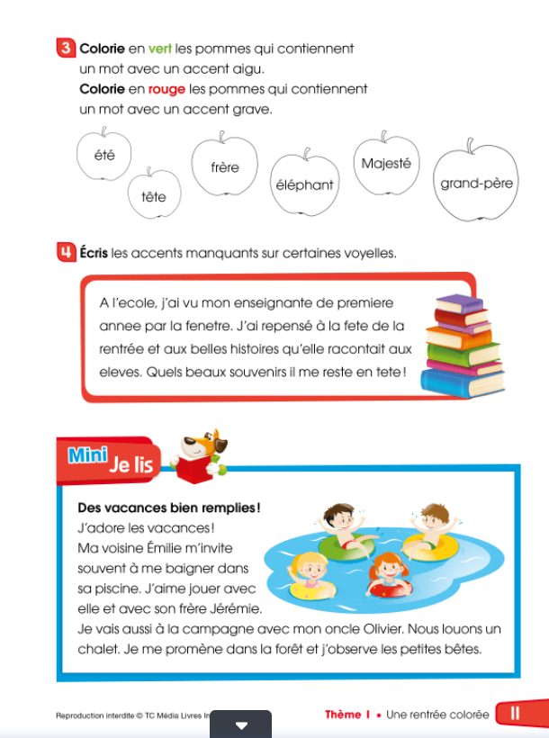

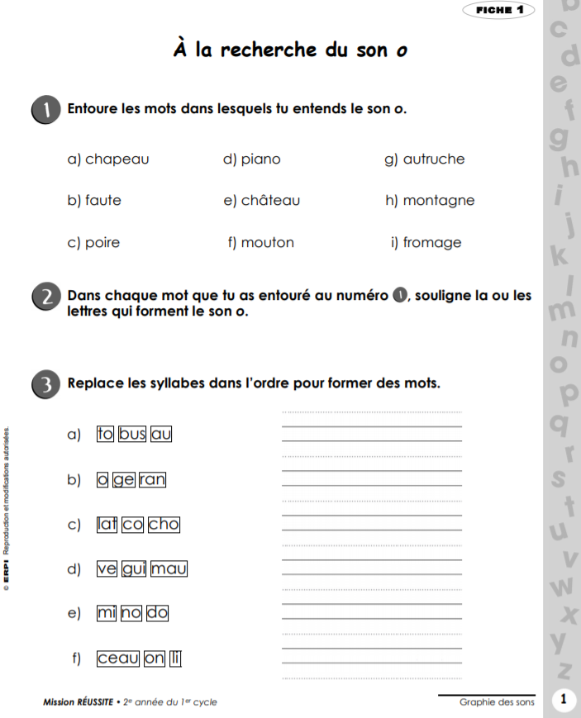

Je sais reconnaitre les sons « an », « o », « é » et « è ».

Activités autocorrectives

<https://iplusinteractif.com/ai-primaire/withFeedback/378-F2_T2_D10_pastilles_son-an_AR/Activity/index.html>

<https://iplusinteractif.com/ai-primaire/withFeedback/5407_F1_T3_D22_1-1_chapeau_AR/Activity/index.html>

<https://iplusinteractif.com/ai-primaire/withFeedback/378_F2_T3_D13D15_1-1_sons_o_in_lutin_AR/Activity/index.html>

<https://iplusinteractif.com/ai-primaire/withFeedback/378_F2_T1_D2_D3_1-1_son_er_et_est_intrus_AR/Activity/index.html>

<https://iplusinteractif.com/ai-primaire/withFeedback/4715_F2_T1_D02_son_e_AR/Activity/index.html>

<https://iplusinteractif.com/ai-primaire/withFeedback/4715_F2_T1_D03_son_e_AR/Activity/index.html>

Je varie mes occasions de lecture.

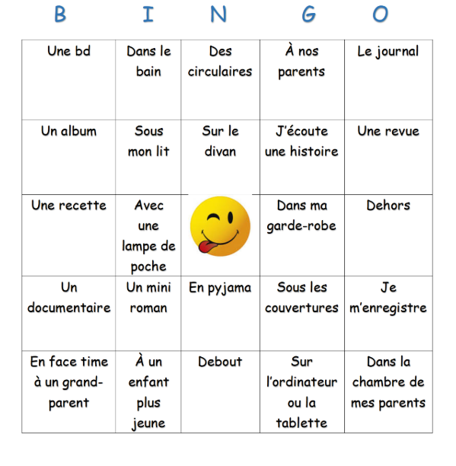

Je pratique les mots de la semaine dernière : module 6 semaine 1

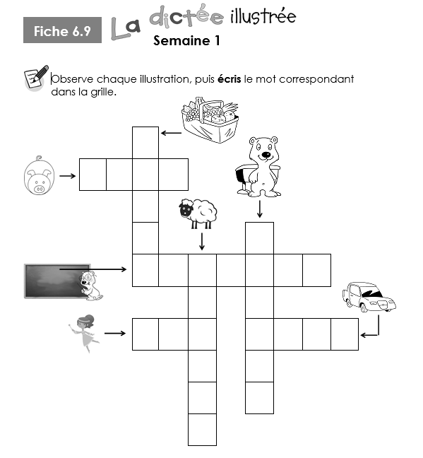

Mathématique

La recette de sauce à spaghetti

Consigne à l’élève

* À la page suivante, choisis la sauce à spaghetti que tu préfères.
* Dans des circulaires de supermarchés, trouve tous les ingrédients nécessaires à la préparation de cette sauce à spaghetti.
  + Découpe les ingrédients et colle-les sur une feuille en les regroupant par magasin. Tu peux aussi simplement écrire le nom des ingrédients et du magasin où tu les as trouvés.
  + N’oublie pas d’ajouter des pâtes à ta liste d’achats.
* Une fois ta liste d’ingrédients terminée, **trouve le nombre total d’articles** qu’il faut acheter.

Matériel requis

* Les deux listes d’ingrédients pour une sauce à spaghetti qui se trouvent à la page suivante.
* Des circulaires de supermarchés papier ou en ligne.
* Une feuille de papier.
* Une paire de ciseaux (facultatif).
* Un bâton de colle (facultatif).

|  |
| --- |
| Information aux parents  À propos de l’activité  Le but de cette activité est de trouver les ingrédients nécessaires pour faire une sauce à spaghetti. Cette activité peut être réalisée avec les enfants de 1re et de 2e année.  Votre enfant s’exercera à :   * Dénombrer des collections réelles ou dessinées d’objets.   Vous pourriez :   * Nommer à votre enfant les ingrédients un à un ou lui fournir l’ensemble de la liste. * Demander à votre enfant de trouver le nombre d’ingrédients à acheter dans chacun des magasins. * Demander à votre enfant de trouver dans quel magasin il y a le plus d’articles à acheter ou le moins d’articles à acheter. * Demander à votre enfant de comparer la quantité d’ingrédients des deux listes (sauce à la viande et sauce végétarienne). |

Mathématique

Annexe – Les listes d’ingrédients

Ingrédients de la sauce à spaghetti à la viande

(20 portions)

1350 g de bœuf haché maigre

3 oignons, hachés finement

4 carottes, pelées et coupées en dés

4 branches de céleri, coupées en dés

4 gousses d’ail, hachées finement

2 boîtes de 796 ml de tomates en dés

1 boîte de 156 ml de pâte de tomates

2 boîtes de 796 ml de sauce tomate

500 ml de bouillon de bœuf

Épices au goût

Ingrédients de la sauce à spaghetti végétarienne

(15 portions)

900 g de tofu

2 oignons, hachés finement

3 carottes, pelées et coupées en dés

3 branches de céleri, coupées en dés

2 gousses d’ail, hachées finement

2 boîtes de 796 ml de tomates en dés

1 boîte de 156 ml de pâte de tomates

2 boîtes de 796 ml de sauce tomate

500 ml de bouillon de légumes

Épices au goût

Mathématique

La cuisine de Pousse-mine

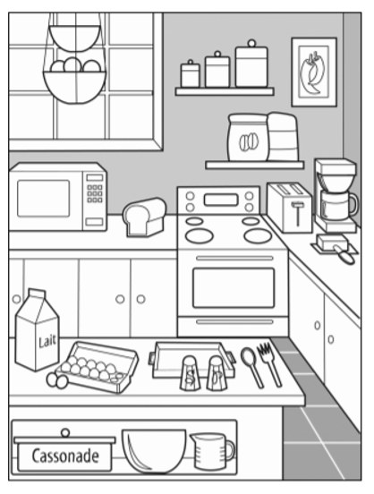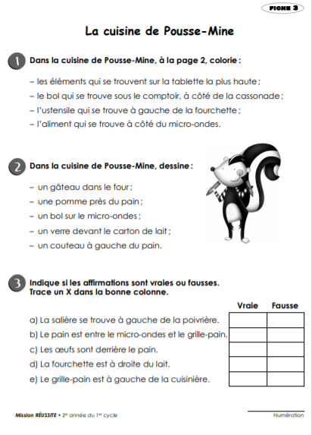

Activité autocorrective

<https://iplusinteractif.com/ai-primaire/withFeedback/387_M2_T1_S3_3_reperer-amis_AR/Activity/index.html>

Mathématique

Situation problème

1. À l’aide d’un marqueur bleu, tu surlignes ta mission ou ce que tu cherches.
2. À l’aide d’un marqueur jaune, tu surlignes les informations importantes pour répondre à ta mission.
3. Dessine ta mission.
4. 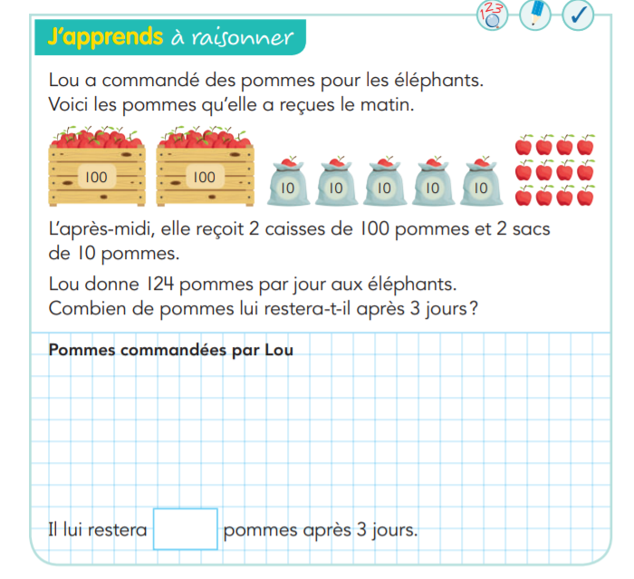Écris les phrases mathématique (équations) qui te permettent de trouver la solution.

Éducation physique et à la santé

Bonjour mon élève, je pense énormément à toi !

J’espère que tu t’amuses beaucoup et que tu dépenses toute ton énergie seul ou avec un autre membre de ta famille. Tu peux créer toi-même tes activités.

Nous soulignerons la 16e édition de la **J**ournée**n**ationale du **s**port et de l’**a**ctivité **p**hysique **samedi le 2 mai prochain (jnsap) à 2h22 exactement.**  Tu peux participer activement en tapant jnsap.ca et presser sur JE PARTICIPE MAINTENANT.

Je t’envoie 3 liens pour te faire bouger tout au long de ta semaine.

1-  <https://activeforlife.com/fr/enfants-actifs-une-ou-dix-minutes/>

2-<https://www.bing.com/videos/search?q=10+jeux+sportifs+pour+parents+et+enfants+%c3%a0+la+maison&docid=608016160207342797&mid=18F6AFEE5E6B43A9884B18F6AFEE5E6B43A9884B&view=detail&FORM=VIRE>

3-<https://www.bing.com/videos/search?q=s%c3%a9ance+de+yoga+pour+les+enfants&docid=608032223302451479&mid=0F6BBC80889D0B3E777D0F6BBC80889D0B3E777D&view=detail&FORM=VIRE>

J’EN PROFITE POUR TE DIRE QUE TOUT VA BIEN ALLER.

Madame Isabelle

Arts plastiques

Des idées positives au bout du fil!

Consigne à l’élève

* À l’aide des techniques de dessin et de collage, tu créeras une image qui a comme objectif de communiquer deux messages positifs en cette période de confinement.
* Un de ces messages viendra de toi et l’autre viendra d’une autre personne (un ami, une amie ou un membre de ta famille).
* Ton image devra aussi contenir ton portrait et celui de l’autre personne.

Matériel requis

* Feuille blanche ou de couleur unie.
* Revues, journaux ou circulaires que tu as à la maison.
* Crayon de plomb.
* Gomme à effacer.
* Ciseaux.
* Colle en bâton ou liquide.
* Facultatif : tout autre matériel de dessin (crayons de couleur, feutres, pastels, peinture, etc.) et imprimante.

|  |
| --- |
| Information aux parents  À propos de l’activité  Votre enfant s’exercera à :   * Véhiculer un message par la création d’une image; * Développer une stratégie visant à combiner des idées.   Vous pourriez :   * Vérifier si votre enfant a bien compris la consigne; * Discuter avec votre enfant pour l’amener à s’exprimer sur la situation actuelle; * Aider votre enfant à choisir une seule idée positive ou un seul avantage relativement au confinement actuel; * Aider votre enfant à trouver le matériel nécessaire à l’activité (journaux, circulaires, etc.). |

Source : Activité proposée en collaboration avec les commissions scolaires de Montréal et de Laval.

Arts plastiques

Annexe – Des idées positives au bout du fil!

Consigne à l’élève

Recherche d’idées par l’observation

Le savais-tu?

* D’après Wikipédia, le portrait sert à représenter, de façon ressemblante, une personne. L’art du portrait a été très utile avant l’apparition de l’appareil photographique. En effet, les peintres et les dessinateurs ont réalisé de nombreux portraits pour qu’on se souvienne des personnes importantes de leur société (rois, religieux, explorateurs, etc.) et de leurs actions.

Étapes de la réalisation

* Téléphone à un de tes amis ou à un membre de ta famille qui ne vit pas avec toi actuellement. Demande à cette personne ce qu’elle retient de positif de la situation de confinement à la maison. Tu devras combiner son idée positive à la tienne dans ta réalisation.
* Trouve une photographie de toi et une autre de cette personne. Si tu as la possibilité de les imprimer à la maison, tu peux le faire. Sinon, observe bien les photos et les caractéristiques de vos deux visages en vue de les reproduire.
* **Découpe** et **colle** les deux photos imprimées sur ta feuille ou bien dessine vos deux visages. Tes portraits dessinés doivent comporter certaines caractéristiques qui vous représentent (ex. : longueur des cheveux, lunettes).
* Recherche dans les journaux, revues et circulaires des mots ou des lettres qui te serviront à exprimer les deux idées positives choisies en lien avec la période de confinement. Tes portraits peuvent être rigolos et créatifs.
* **Découpe** et/ou **déchire** ces lettres ou ces mots et colle-les quelque part dans ta réalisation.
* Dessine des **motifs variés** autour de tes portraits pour compléter le tout. (Un motif est une **forme** ou une **ligne** que l’on répète plusieurs fois à l’intérieur d’une surface.)

Si tu veux aller plus loin…

* Prends une photographie de ta réalisation et envoie-la à l’autre personne. Demande-lui ce qu’elle comprend de tes messages dans l’image.

* Les éléments en caractères gras sont des connaissances ciblées en fonction du cycle de l’élève.

Musique (Mme Josée)

Bonjour les élèves,

J’ai ajouté des capsules pour toutes les classes sur le padlet :

<https://padlet.com/joseemus/21snigrhfzmc>

Le mot de passe : capsules Josée

J’ai aussi ajouté une catégorie « Pour tous » dans laquelle il y a la chanson Doux printemps

Si vous avez le goût de vous enregistrer en famille et me l’envoyer ça serait super…

À cette adresse :[**josee.duplessis@csp.qc.ca**](mailto:josee.duplessis@csp.qc.ca)

J’ai hâte de vous entendre et de vous voir.

Éthique et culture religieuse

Lili veut un petit chat

Consigne à l’élève

Écoute bien l’histoire qui te sera racontée pour bien comprendre ce qui arrive aux personnages. Avec un adulte, tu pourras ensuite expliquer dans tes mots ce que tu as ressenti, ce qui s’est passé dans l’histoire, ce que tu as aimé et pourquoi.

Matériel requis

Le livre [Lili veut un petit chat](https://www.youtube.com/watch?v=VZcDs3weylo) de Dominique de Saint Mars et Serge Bloch.

|  |
| --- |
| Information aux parents  À propos de l’activité  Découvrir qu’en groupe (famille, école), chacun de nous a un rôle et des responsabilités à assumer. Découvrir également les valeurs et les normes qui balisent la vie de groupe et reconnaître les actions qui démontrent un sens des responsabilités à l’égard des êtres vivants.  Votre enfant s’exercera à :   * Comprendre les responsabilités de chacun; * Trouver des actions qui peuvent favoriser ou nuire au bien-être des êtres vivants.   Vous pourriez :   * Discuter avec votre enfant d’une série de questions, comme celles-ci : * Tu as un animal domestique à la maison. Quel rôle joues-tu auprès de lui (le nourrir nettoyer sa cage, le sortir à l’extérieur, le laver, etc.)? * Tu n’as pas d’animaux domestiques à la maison. Crois-tu que si tu en avais un, tu saurais en prendre bien soin (le nourrir, le soigner, le laver, etc.)? Prendrais-tu le temps de le faire? * L’animal domestique ne peut prendre soin de lui-même; il est dépendant de toi. Qu’adviendrait-il si tu n’assumais pas tes responsabilités à son égard? |